一、简答题（每题8分，共32分）

1.（1）试从工程角度说明编译器为什么要区分前端和后端。

1. 说明编译器的哪些阶段属于前端。

2.已知正则表达式（a|b）\*

1. 将其转换为NFA；
2. 将NFA确定化为DFA。

3.已知计算Fibonacci数的C代码如下所示：

Int f（int n）{

Int t，s；

If（n<2） return 1;

S=f(n-1);

t=f(n-2);

return s+t;

}

假设初始调用为f（4），

1. 给出完整的活动树；
2. 画出当第一个f(1)调用即将返回时的运行时栈和活动记录。

4.已知三地址指令序列如下：

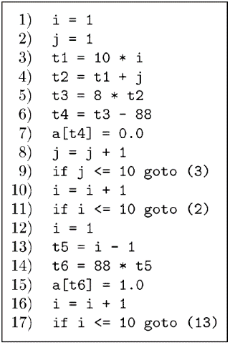

1. 划分基本块并分别说明哪些语句构成了基本块；
2. 构造流图。

二、综合题（68分）

1. 已知if语句的格式如下：S->if(C)S1 else S2;

（1）说明S2和C分别是if语句的什么结构成分；

（2）画出该语句的代码布局图；

（3）设code表示生成的中间代码，请根据（2）设计出将该语句翻译成三地址码的语法制导定义。（以表格形式给出）

（4）说明（3）得到的SDD是S属性的吗？是L属性的吗？（20分）

2.已知文法

S->Aa|bAc|Bc|bBa

A->d

B->d

1. 计算所有非终结符的FIRST集合和FOLLOW集合；
2. 构造该文法的LL（1）分析表；
3. 构造该文法的LR（1）项目集规范族；
4. 说明该文法是LR（1）的；
5. 说明该文法不是LALR（1）的。（28分）

3.已知布尔表达式和while语句的SDD如下：

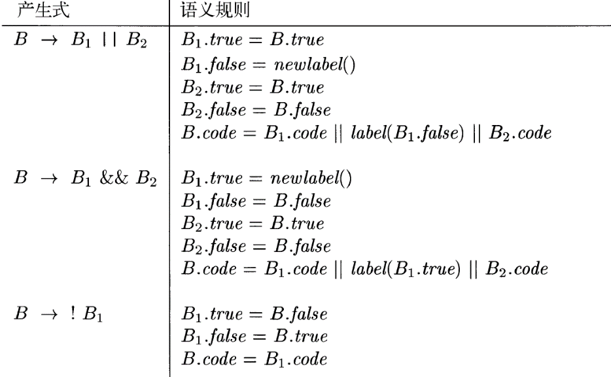 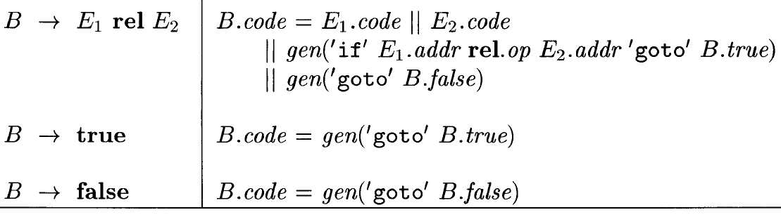

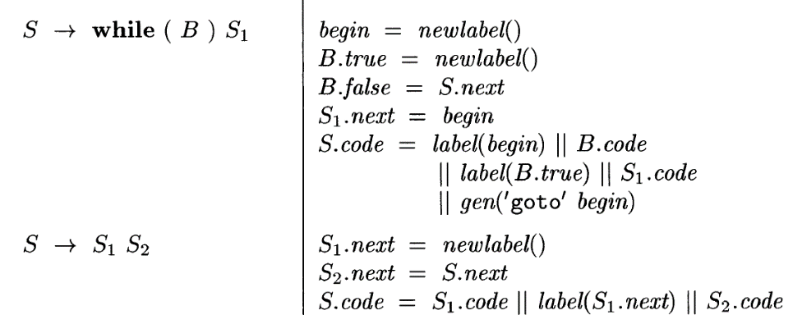

1. 说明code、true和false是综合属性还是继承属性；
2. 画出while（a<b&&C>d）t=t+1;的注释语法分析树；
3. 写出用语法制导翻译得到（2）中语句的中间代码。